У р о к .Химические свойства алкенов.
Цели урока: формировать у учащихся знания о химические свойства алкенов; раскрыть химические свойства непредельных углеводородов на примере этена и его гомологов, его взаимодействие с растворами кислот, щелочей, калий перманганата; формировать знания о реакции присоединения в органической химии на примере присоединения водорода, галогенов, галогеноводородов, воды; показать возможность участия алкенов в реакциях полимеризации по положению двойной связи; развивать навыки и умения составлять уравнения химических реакций на примере химических свойств алкенов.
Тип урока: изучение нового материала.
Формы работы: самостоятельная работа, учебная лекция, демонстрационный эксперимент.
Оборудование: модели молекул углеводородов.
ХОД УРОКА
I. Организация класса
II. Проверка домашнего задания.
Актуализация опорных знаний.
Мотивация учебной деятельности
1. Самостоятельная работа
Вариант И
1. Напишите уравнения реакций, с помощью которых можно осуществить схему превращений:
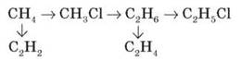
2. Вычислите объем кислорода (н. в), который нужен для сжигания 8,8 г пропана.
(Ответ: 11,2 л)
Вариант II
1. Напишите уравнения реакций, с помощью которых можно осуществить схему превращений:
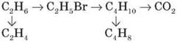
2. Вычислите объем водорода (н. в.), что выделится в результате дегидрирования 7,8 г бутана.
(Ответ: 2,24 л)
2. Фронтальная беседа
♦ Приведите общие формулы гомологических рядов алканов, алкенов, алкинов.
♦ Назовите виды гибридизации атомов Углерода в молекулах этана, этена, этина.
♦ Какими видами химической связи образованы молекулы этана, этена,этина?
♦ Сравните виды изомерии у алканов и алкенов на примере бутана и бутену. (Двое учащихся у доски записывают формулы и названия изомеров.)
♦ Какие углеводороды (алкены или алканы) чаще встречаются в природе? Назовите самые распространенные соединения.
III. Изучение нового материала
Химические свойства алкенов
1) Галогенивание
Алкены при обычных условиях присоединяют галогены, образуя дигалогенопроизводные алканы, содержащие атомы галогена у соседних атомов Углерода.
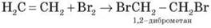
Взаимодействие непредельных углеводородов с растворами кислот, щелочей, калий перманганата Взаимодействие этилена с бромной водой и калий перманганатом:
CH2 = CH2 + Br2 CH2Br - CH2Br
(Уравнение реакции записываем в тетрадь.)
Вывод: ненасыщенные углеводороды обесцвечивают раствор калий перманганата и бромную воду.
! Реакция с бромной водой (Br2) — качественная реакция на наличие кратной связи!
Приведенная реакция — обесцвечивание алкеном бромной воды является качественной реакцией на двойную связь.
2) Гидрирование
Алкены легко присоединяют водород в присутствии катализаторов (Pt, Pd, Ni), образуя насыщенные углеводороды.
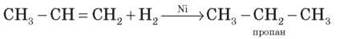
3) Гидрогалогенированние
Этилен и его гомологи присоединяют галогеновпроизводные, образуя галогенпроизводные углеводородов.
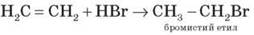
Присоединение галогеноводородов к пропилену и других алкенов происходит в соответствии с правила. В. Марковникова (водород присоединяется к наиболее гидрогенизированного атома Углерода в месте двойной связи).
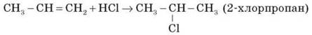
4) Гидратация
В присутствии минеральных кислот олефины присоединяют воду, образуя спирты.
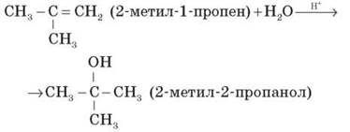
5) Окисления
Алкены легко окисляются. В зависимости от условий проведения реакции образуются различные продукты.
а) В результате сжигания на воздухе олефины дают углекислый газ и воду:
H2C = CH2 + 3O2 2CO2 + 2H2O
б) В случае окисления алкенов разбавленным раствором калий перманганата образуются двухатомные спирты — гликоли (реакция Есть. Есть. Вагнера). Реакция происходит на холоде:
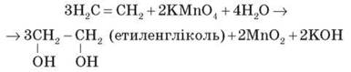
В результате реакции наблюдается обесцвечивание раствора калий перманганата. Реакция Вагнера является качественной пробой на двойную связь.
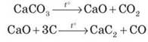
Обобщение и систематизация изученного
♦ Запишите уравнения реакций, характеризующие химические свойства этилена и ацетилена:
а) гидрирования;
б) бромирования;
в) взаимодействия с бромоводнем;
г) гидратации.
♦ Объясните, свойство ацетилена используется во время сварки металлов.
♦ В результате сгорания углеводорода массой 5,6 г образовалось 8,96 л карбон(IV) оксида (н. в.) и 7,2 г воды. Относительная плотность этого углеводорода по водороду равна 14. Определите формулу углеводорода.
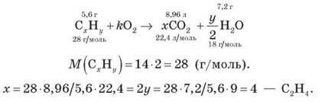
♦ В результате сгорания углеводорода массой 6,5 г образовалось 11,2 л карбон(IV) оксида (н. в.) и 4,5 г воды. Относительная плотность углеводорода по водороду равна 13. Определите формулу углеводорода.
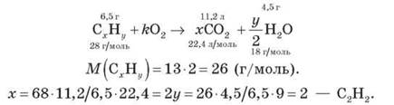
♦ Сравните массовую долю Углерода в ацетилене и этилена.
V. Подведение итогов урока
1. Фронтальная беседа
1) Назовите общие химические свойства алкенов и алканов.
2) Назовите отличительные химические свойства насыщенных и ненасыщенных углеводородов.
3) Какой класс углеводородов является наиболее химически активным?
4) Какую реакцию можно использовать для обнаружения этана и этина?
5) Какое свойство ацетилена используется во время сварки металлов?
2. Оценивание работы учащихся на уроке
VI. Домашнее задание
§11№3-6

